**UNIVERSIDAD AUTÓNOMA GABRIEL RENÉ MORENO**

**FACULTAD INTEGRAL DEL CHACO**

**CARRERA DE INGENIERÍA EN INFORMÁT ICA**



**“DESARROLLO E IMPLEMENTACION DE UN SOFTWARE WEB PARA LA GESTIÓN DEL SECTOR AGROPECUARIO EN EL CIPAG (CENTRO DE INVESTIGACION Y PRACTICAS AGROPECUARAS GUIRARAPO), DE LA CARRERA INGENIERIA AGROPECUARIA DE LA F.I.C.H. EN LA CIUDAD DE CAMIRI.”**

**ESTUDIANTE:** AYELEN ESTEVEZ SEGOVIA

**TUTOR:**

**Msc. Ing.:** YOMAR CARBALLO ESCOBAR

**PROYECTO DE GRADO PARA OBTENER EL GRADO DE:**

**LICENCIATURA EN INGENIERÍA EN INFORMATICA**

**Camiri - Santa Cruz – Bolivia**

**Índice**

1 Perfil del proyecto 5

1.1 Introducción 5

1.2 Planteamiento del problema 6

1.3 Antecedentes y justificación 6

1.3.1 Antecedentes 6

1.3.2 Justificación 9

1.4 Objetivos 9

1.4.1 Objetivo General 9

1.4.2 Objetivos Específicos 9

1.5 Alcance 10

1.5.1 Modulo usuario. 10

1.5.2 Modulo personal. 10

1.5.3 Modulo estudiante. 10

1.5.4 Modulo gestión de áreas y parcelas. 10

1.5.5 Módulo de gestión de inventario. 11

1.5.6 Modulo proveedor 11

1.5.7 Modulo compra 11

1.5.8 Modulo venta 11

1.5.9 Modulo flujo de caja. 11

1.5.10 Modulo reportes y estadísticas. 11

1.6 Metodología 11

1.7 Arquitectura Del Software 12

1.8 Bases Teóricas 13

1.9 Cronograma 15

**Ilustraciones**

Ilustración 1:Ubicacion vía satélite del C.I.P.A.G. 8

Ilustración 2:Imagen del ciclo de vida del PUDS 12

Ilustración 3:Imagen de MVC (Modelo,Vista,Controlador) 13

CAPÍTULO I

PERFIL DEL PROYECTO

# Perfil del proyecto

## Introducción

En la actualidad, el sector agropecuario se enfrenta a diversos desafíos en la gestión y control de sus operaciones. Muchas empresas y asociaciones agrícolas dependen aún de métodos tradicionales de registro y archivo de documentos en papel, lo que conlleva riesgos de pérdida, deterioro o falta de seguridad de la información crucial para la toma de decisiones.

Con el fin de modernizar y optimizar la gestión en el ámbito agropecuario, se hace indispensable el desarrollo e implementación de herramientas tecnológicas que permitan el registro, seguimiento y consulta de datos de forma eficiente y segura. La adopción de estos softwares basados en la web, junto con el uso de tecnologías móviles como tablets y dispositivos celulares, ofrece una solución viable para este propósito.

En este contexto, el presente proyecto se centra en la creación de un software web para la gestión del sector agropecuario en el C.I.P.A.G. (Centro de Investigación y Practicas Agropecuarias Guirarapo). Este software proporcionará a los usuarios autorizados del C.I.P.A.G., y otros actores involucrados en la carrera de agropecuaria de la Facultad Integral del Chaco, acceso inmediato a datos actualizados y relevantes, puntualizando que cada usuario tendrá diferentes roles y por lo tanto su respectivas restricciones y funcionalidades en el software.

El C.I.P.A.G. actualmente maneja sus procesos a través del método de archivo de documentos (registros de ingresos por ventas, registros de gastos , registro de productos e inventario, registro de actividades de las parcelas en papel, etc.), pero la información allí contenida está expuesta a diferentes peligros derivados de la conservación, integridad y seguridad ya que en algún momento podrían perderse, mezclarse con otros documentos o simplemente ser vulnerable a las condiciones ambientales.

En el presente proyecto lo que se busca es mejorar la eficiencia, efectividad, confiabilidad, seguridad e integridad en el control de las actividades agropecuarias en el C.I.P.A.G., ofreciendo herramientas que permitan una gestión óptima de recursos, seguimiento de procesos y actividades realizadas en el sector agropecuario perteneciente a la carrera de agropecuaria de la Facultad Integral del Chaco, así mismo el análisis de datos para proyectar las ventas, registro de, docentes encargados, auxiliares, parcelas, ingresos de ventas, gastos, proveedores, visualizar las ganancias, utilidad, gastos y perdidas de las diversas tareas realizadas por estudiantes y otras actividades relevantes de este sector agropecuario.

Con la implementación de este software web, entidades relacionadas con la industria agropecuaria podrán avanzar hacia una gestión más inteligente y basada en datos, mejorando así su capacidad para enfrentar los desafíos y aprovechar las oportunidades en el dinámico entorno agropecuario actual.

## Planteamiento del problema

Actualmente el C.I.P.A.G. no cuenta con un sistema computarizado para la administración de sus diferentes actividades y funciones que realiza el personal encargado del manejo de la información generada con el paso del tiempo, como ser: los registros de docentes, auxiliares encargados, estudiantes con sus respectivos trabajos y proyectos, información de compra, ventas y datos relevantes se manejan de forma manual lo que pondría en riesgo la integridad y confiabilidad de los datos del Centro de Investigación y Practicas Agropecuaria Guirarapo de la carrera de ingeniería agropecuaria y sea vulnerable a factores de peligro como la perdida de información relevante. Debido a estos problemas mencionados anteriormente, se vio la necesidad de desarrollar un software web que gestione y administre de manera automatizada y sistematizada la información que genera y maneja el C.I.P.A.G. con sus respectivos servicios que brinda y las actividades que realiza para el cumplimiento de su gestión, de esa manera facilitar y reducir el tiempo que se demora en llevar a cabo el registro de cada una de las funciones que cumple.

## Antecedentes y justificación

### Antecedentes

#### Historia

El Centro de Investigación y Practicas Agropecuarias Guirarapo brinda a los estudiantes de la carrera de agropecuaria en la Facultad Integral del Chaco la ventaja y facilidad de poder realizar sus prácticas, tareas, proyectos dadas por algunos docentes y auxiliares de la carrera. Actualmente cuenta con un terreno donde se cuenta con parcelas, maquinaria para las diferentes actividades realizadas en este sector agropecuario como sembradío y cosecha de diversos productos, cuidado de animales para su posterior venta entre otras variables que tienen funcionamiento en el CIPAG.

**Los actores involucrados del CIPAG son:**

* Dra. Maribel Mendoza. -directora de carrera en la presente gestión (2024).
* Ing. Gamón. -Encargado del área agrícola en la presente gestión (2024).
* Ing. Gálvez. - Encargado del área Pecuaria en la presente gestión (2024).
* Auxiliares.

Desde que empezó el funcionamiento, el CIPAG no cuenta con un sistema que sea capaz de registrar el flujo de control de su gestión de manera óptima y eficiente.

La visión es poder integrar un grupo de profesionales para brindar un buen servicio los estudiantes, con responsabilidad social y ética de valores, que sirvan e inspiren confianza entre docentes, auxiliares y estudiantes de la carrera de agropecuaria.

El centro de Investigación y prácticas agropecuarias Guirarapo, esta abierto de lunes a viernes de 8:00 am hasta 14:00 pm en turno corrido.

Los siguientes, son actividades que se realizan en el CIPAG:

* Prácticas, proyectos realizados en las parcelas por estudiantes de la carrera de agropecuaria de la FICH.
* Producción en el área agrícola de diversos productos, plantación y cosecha en los terrenos del CIPAG.
* Crianza y producción en el área pecuaria destinada a la alimentación, cuidado y reproducción de ganado
* Compra de materia prima, animales, maquinaria necesaria, etc.
* Venta de productos derivados de la crianza de animales o producción de productos.
* Registros de estudiantes que realizan sus actividades en el C.I.P.A.G. (de manera manual).

A nivel local, no se ha encontrado documentación de un proyecto desarrollado para control sistemático de un sector agropecuario.

Por tanto, el presente proyecto es viable y pretende satisfacer algunas de las necesidades principales en la gestión del CIPAG como ser: Control de docentes encargados de las diferentes áreas existentes, auxiliares, estudiantes, registros de compra y venta, registros de actividades realizadas en parcelas, proyección de ventas, visualización de ingresos por ventas, gastos, utilidad o ganancia total y perdidas.

#### Ubicación

El C.I.P.A.G. (Centro de Investigación y Practicas Agropecuario Guirarapo) se encuentra ubicado en la ciudad de Camiri con coordenadas de -20.097026418429373, -63.49045106128575, Ruta 6, Camiri.

Ilustración 1:Ubicacion vía satélite del C.I.P.A.G.

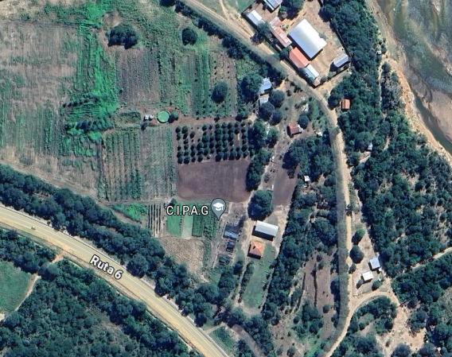

Fuente: Google Maps (2024)

### Justificación

Mediante el presente proyecto se pretende mejorar el registro y control de todas las funciones que el C.I.P.A.G. (Centro de Investigación y Practicas Agropecuarias Guirarapo) realiza para posteriormente tener un acceso rápido a todos los datos e información que necesite obtener los usuarios que interactuaran con el software web, para la gestión optima de actividades del sector agropecuario.

Lo antes mencionado dará la posibilidad de tener una recopilación de información de todas las transacciones de las ventas y gastos, registros de estudiantes y sus respectivos proyectos y prácticas en parcelas y las diferentes áreas del C.I.P.A.G., informes de actividades realizadas tanto por docentes y auxiliares encargados del sector agropecuario, proyección de ventas para ayudar a la toma de decisiones en el futuro, siendo posible acceder a la información de datos históricos relevantes.

## Objetivos

### Objetivo General

Desarrollar e implementar un Software web para la gestión del sector agropecuario en el C.I.P.A.G. (Centro de Investigación y Practicas Agropecuarias Guirarapo), en la Facultad Integral del Chaco de la ciudad de Camiri**.**

### Objetivos Específicos

* Realizar el levantamiento de información necesaria para hacer la recolección de datos sobre la organización y el funcionamiento del C.I.P.A.G.
* Elaborar los requerimientos a través de la captura de requisitos, así mismo analizar las funcionalidades del sistema mediante diagramas de casos de usos y diagramas de clases.
* Elaborar el análisis correspondiente, como los respectivos casos de usos, diagrama de base de datos, diagrama de clases y diagrama de paquetes.
* Elaborar el diseño de los diferentes módulos en base a los requerimientos definidos y al análisis realizado, para representar las funcionalidades del sistema.
* Desarrollar el software con la arquitectura de software MVC, haciendo uso del lenguaje de alto nivel (PHP) y gestor de base de datos (PostgreSQL, Pgadmin4).
* Implementar el software, haciendo el correspondiente despliegue en la web para su funcionamiento en su respectivo entorno de trabajo.
* Realizar pruebas necesarias para verificar su correcto funcionamiento y corregir los posibles errores y comparar el nivel de los requerimientos que cumple con el usuario final.
* Documentar la información necesaria para usuarios finales del software.

## Alcance

### Modulo usuario.

* Gestionar usuario.
* Asignar rol.

### Modulo personal.

* Gestionar docente.
* Gestionar auxiliar.

### Modulo estudiante.

* Gestionar estudiante.
* Gestionar proyecto o practica_estudiante.

### Modulo gestión de áreas y parcelas.

* Gestionar sector agrícola.
  + Controlar parcela
* Gestionar sector pecuario
  + Controlar parcela

### Módulo de gestión de inventario.

* Gestionar materia prima.
* Gestionar animal
* Gestionar tipo_animal
* Gestionar producto.
* Gestionar maquinaria.

### Modulo proveedor

* Gestionar proveedor.

### Modulo compra

* Gestionar compra.
* Buscar Proveedor.

### Modulo venta

* Gestionar venta.
* Buscar producto.

### Modulo flujo de caja.

* Gestionar flujo de caja

### Modulo reportes y estadísticas.

* Gestionar reportes y estadísticas

## Metodología

La metodología de desarrollo que utilizaremos en este proyecto se basa en el Proceso Unificado de Desarrollo Software (PUDS) y se apoya en el Lenguaje de Modelado Unificado (UML), además define un conjunto de prácticas y roles y que puede tomarse como punto de partida para definir el proceso de desarrollo que se ejecutara durante el proyecto. Esta metodología se caracteriza:

* Por ser guiada por casos de uso.
* Es iterativo e incremental.
* Está centrado en la arquitectura.

Ilustración 2:Imagen del ciclo de vida del PUDS

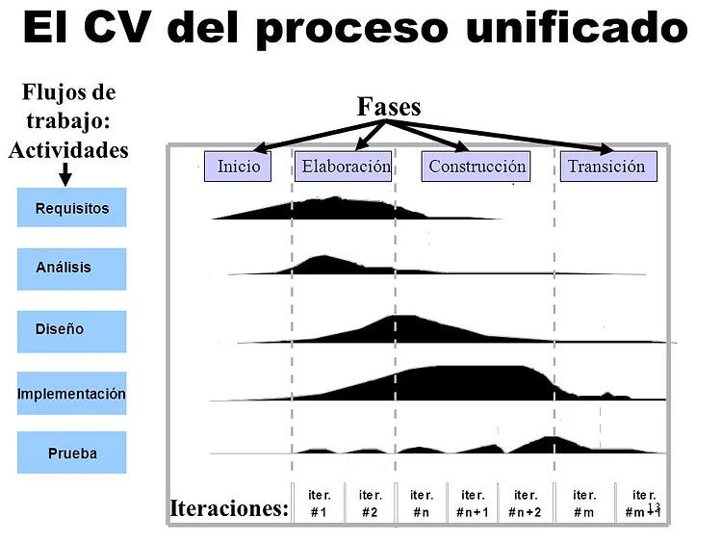

Fuente: wixsite.com

Su objetivo es proporcionar un marco de trabajo estructurado y prácticas para el desarrollo de software eficiente y de alta calidad. Esta metodología proporciona un enfoque estructurado y flexible para el desarrollo del proyecto, permitiendo una mejor comprensión de los requisitos, una arquitectura sólida y una implementación incremental del sistema.

## Arquitectura Del Software

Se va a utilizar la arquitectura de software MVC, que actualmente se ocupa en su gran mayoría en proyectos web que implican hacer aplicaciones grandes con comunicación a bases de datos. Este permite dividir el desarrollo en tres componentes que se describen como: MVC (Model, View, Controller) o Modelo, Vista y Controlador.

Ilustración 3:Imagen de MVC (Modelo, Vista, Controlador)

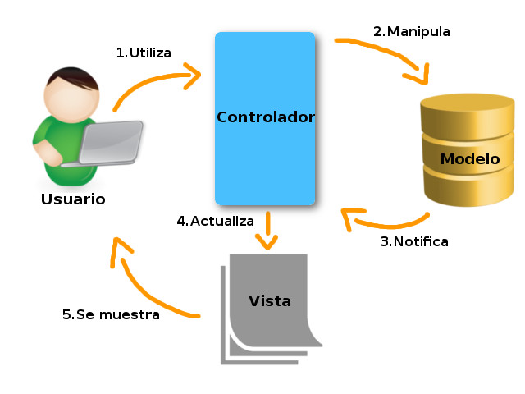

Fuente: Internet

## Bases Teóricas

**Sitio Web:**

Un sitio web se lo denomina como un espacio digital, un conjunto de páginas web que están conectadas entre sí y se encuentran alojadas en un servidor web. Este espacio virtual es accesible para cualquier persona con conexión a internet, que lo visite por medio de un navegador web. Se compone de diferentes tipos de contenido, como texto, imágenes, videos y elementos interactivos.

**Funcionamiento:**

Se construye en dos puntos: Clientes y servidores. Los clientes envían solicitudes que son recibidas por el servidor y así mismo el servidor envía las respuestas a estos clientes que se consideran dispositivos o software que realizan estas peticiones.

**Herramientas Necesarias:**

**Laravel**. - Es un Framework del lenguaje de programación PHP.

**PostgreSQL**. - Es un potente sistema de base de datos relacional de objetos de código abierto

**HTML**. – Es un documento de etiquetas para enmaquetado web.

**Tailwind Css**. – Es un Framework de css para dar estilo a un sitio web.

**JavaScript**. – Es un lenguaje de programación web.

**MaterializeCss**. – Es un Framework para diseño basado en MaterialDesign de Google.

**Drawio.io**. – Es una aplicación para diseñar y modelar diagramas UML.

**Git**. – Es un sistema de control de versiones, donde se puede obtener información del proyecto en cualquier momento de su versión.

**GitHub**. – Es unrepositorio remoto para alojar proyectos con git.

## Cronograma

|  |  |  |  |  |  |  |  |  |  |
| --- | --- | --- | --- | --- | --- | --- | --- | --- | --- |
| **CRONOGRAMA DE ACTIVIDADES** | | | | | | | | | |
|  |
| **ACTIVIDADES** | **TIEMPO ESTIMADO (MESES) - GESTIÓN 2024** | | | | | | | | |  |
| **Abril** | **Mayo** | **Junio** | **Julio** | **Agosto** | **Septiembre** | **Octubre** | **Noviembre** | **Diciembre** |  |
| Levantamiento de información. |  |  |  |  |  |  |  |  |  |  |
| Elaboración del perfil. |  |  |  |  |  |  |  |  |  |  |
| Presentación del perfil. |  |  |  |  |  |  |  |  |  |  |
| Captura de requisitos. |  |  |  |  |  |  |  |  |  |  |
| Análisis del proyecto. |  |  |  |  |  |  |  |  |  |  |
| Diseño del proyecto. |  |  |  |  |  |  |  |  |  |  |
| Desarrollo del proyecto. |  |  |  |  |  |  |  |  |  |  |
| Implementación. |  |  |  |  |  |  |  |  |  |  |
| Pruebas de funcionalidad  del software. |  |  |  |  |  |  |  |  |  |  |
| Corregir errores detectados |  |  |  |  |  |  |  |  |  |  |
| Pruebas de funcionalidad del software con usuarios finales. |  |  |  |  |  |  |  |  |  |  |

## Bibliografía

[**https://normas-apa.org/**](https://normas-apa.org/)

[**https://www.lucidchart.com/pages/es/que-es-el-lenguaje-unificado-de-modelado-uml**](https://www.lucidchart.com/pages/es/que-es-el-lenguaje-unificado-de-modelado-uml)

[**https://diegodavidalmiron1.wixsite.com/isi2018/puds#:~:text=Este%20proceso%20puede%20organizarse%20en,%2C%20elaboraci%C3%B3n%2C%20construcci%C3%B3n%20y%20transici%C3%B3n**](https://diegodavidalmiron1.wixsite.com/isi2018/puds#:~:text=Este%20proceso%20puede%20organizarse%20en,%2C%20elaboraci%C3%B3n%2C%20construcci%C3%B3n%20y%20transici%C3%B3n)**.**

[**https://codigofacilito.com/articulos/mvc-model-view-controller-explicado**](https://codigofacilito.com/articulos/mvc-model-view-controller-explicado)

[**https://blog.hubspot.es/website/que-es-sitio-web**](https://blog.hubspot.es/website/que-es-sitio-web)

[**https://git-scm.com/book/es/v2/Fundamentos-de-Git-Trabajar-con-Remotos**](https://git-scm.com/book/es/v2/Fundamentos-de-Git-Trabajar-con-Remotos)

[**https://www.atlassian.com/es/git/tutorials/what-is-version-control**](https://www.atlassian.com/es/git/tutorials/what-is-version-control)

[**https://www.postgresql.org/**](https://www.postgresql.org/)